МИНИСТЕРСТВО ОБРАЗОВАНИЯ И НАУКИ УКРАИНЫ
ОДЕССКИЙ НАЦИОНАЛЬНЫЙ МОРСКОЙ УНИВЕРСИТЕТ
Кафедра «Техническая кибернетика»

Лабораторная работа №9
По дисциплине:
«Кросс-платформенное программирование»

Тема: «Технология CORBA»

Выполнил:
студент 3к. 2гр. КСФ
Шипков В.И. Проверил:
Кутяков Д.В.

Одесса 2018
ВВЕДЕНИЕ

В данной лабораторной работе необходимо переработать под технологию CORBA пример решения задачи по работе клиентами пластиковых карт.
Реализация распределенной системы - это нетривиальная задача. Для реализации распределенной системы с использованием Java и CORBA необходимы следующие шаги:
- выполнить анализ и проектирование на основе моделирования предметной области, моделирования системы и декомпозиции системы на ряд подсистем;
- создать IDL -описание путем спецификации API распределенных подсистем и спецификации структур данных, которые передаются через границы системы;
- реализовать сервант, используя файлы, сгенерированные IDL -компилятором;
- реализовать клиент, используя файлы заглушек, сгенерированные IDL -компилятором;
- принять решение о методе распространения объектных ссылок сервантов (обычно это делается с помощью сервиса именования, но не обязательно);
- запустить реализацию серванта;
- запустить клиент.

ТЕОРЕТИЧЕСКАЯ ЧАСТЬ

Связь с помощью RMI подходит в том случае, если все компоненты распределенного приложения реализованы на базе Java. В случае если необходимо взаимодействие компонентов, разработанных с использованием различных средств, может быть использована другая технология - CORBA.
CORBA означает Common Object Request Broker Architecture (общая архитектура брокера объектных запросов). CORBA - это своего рода "клей", интегрирующая технология. Прозрачность - основная цель CORBA. Для решения этой задачи CORBA использует все важнейшие достижения объектной технологии: инкапсуляцию, наследование, полиморфизм, динамическое связывание.
Чтобы объекты могли взаимодействовать так, как если бы они "обращались" на одном языке, они должны использовать общее для языков, на которых они реализованы, внешнее представление. Это внешнее представление - промежуточный язык - должно быть простым в использовании, легким в изучении и обусловливать минимальные накладные расходы. Таким промежуточным языком является язык IDL.
IDL - это чисто описательный язык, IDL -файлы не включают никаких деталей реализации. IDL -компилятор принимает IDL-файл (этот файл имеет расширение .idl) и генерирует код, необходимый клиенту для вызова CORBA -совместимого объекта и CORBA -совместимому объекту - чтобы принимать и возвращать значения. Код, который реализует операции (т.е. обрабатывает запросы клиента к CORBA -объекту), называется сервантом (servant). В языке, не являющемся объектно-ориентированным, каждая операция реализуется отдельно. В объектно-ориентированном языке в одном серванте могут быть реализованы все необходимые операции. Клиенту ничего не известно об особенностях реализации, поэтому сервант может существовать только во время вызова метода, до тех пор, пока не прекратит работу сервер, на котором выполняется данный сервант, или в какое -то промежуточное время.
ПРАКТИЧЕСКАЯ ЧАСТЬ

Перерабртаем под технологию CORBA пример решения задачи по работе клиентами пластиковых карт.
Интерфейс сервера BillingService включает четыре метода: addNewCard (добавляет новую карту), addMoney (добавляет денежные средства на карту), subMoney (снимает денежные средства с карты), getCardBalance (показывает текущий баланс карты).
С помощью любого текстового редактора создайте файл BillingService.idl.
IDL -описание формально программным кодом не является. Ключевое слово module связывает данное имя непосредственно с пакетом Java.
Фигурные скобки обозначают границы области действия блока. В IDL точка с запятой всегда завершает блок (включая объявление module ). Java, C, C++ являются языками с блочной структурой и используют похожий синтаксис, но в них блок не рассматривается как строка, требующая для завершения точки с запятой. Отсутствие точки с запятой в IDL является синтаксической ошибкой.
Все, что объявляется на IDL, является public, поэтому в IDL-интерфейсах отсутствуют специальные ключевые слова для public, private, protected.
Следующим шагом в реализации нашего приложения будет генерация из IDL -определения вспомогательных классов.
Компиляция файла BillingService.idl компилятором Java-IDL idlj,входящим в состав пакета jdk фирмы Sun, осуществляется так: idlj -fall BillingService.idl.
По умолчанию утилита idlj для каждого определенного в idl модуля создает пакет java, а для элементов модуля создает набор java -классов, включенных в этот пакет.
После компиляции файла BillingService.idl компилятор Java-IDL создает следующие файлы на стороне сервера в вновь созданной директории BillingServiceModule:
BillingService.java,
BillingServiceHelper.java,
BillingServiceHolder.java,
BillingServiceOperations.java,
BillingServicePOA.java,
_BillingServiceStub.java.
Клиент должен запросить у сервиса имен объектную ссылку на сервис, который он разыскивает, - сервис BillingService,имеющий имя "BillingService" (объявлен в классе BillingServiceServer).С помощью метода resolve_str имя сервера "BillingService" передается переменной BSImpl типа BillingService.Статический метод BillingServiceHelper.narrow осуществляет приведение объектной ссылки к требуемому типу производного класса. С этого момента у клиента есть активный распределенный объект.
Желательно сохранять имена сервисов в файлах типа .properties вместо того, чтобы "зашивать" их в исходный текст класса. Включение имен в исходный текст класса требует дополнительного сопровождения файлов классов при изменении имен. Файл свойств дает возможность настраивать уже развернутую систему, тем самым делая настройку вопросом администрирования, а не разработки.
Для выполнения примера требуется следующая последовательность действий:
скомпилировать IDL -файл с помощью idlj ;
реализовать и скомпилировать серверный класс;
реализовать и скомпилировать клиентский класс;
запустить сервис именования;
запустить сервер;
запустить клиент.
Для компиляции IDL -файла из командной строки используется компилятор idlj,входящий в состав пакета jdk фирмы Sun. Неполный список опций командной строки idlj выглядит так:
-f<client | server | all>
-pkgPrefix <имя модуля или тип IDL> <добавляемый префикс> -td <выходной каталог>
Опция -f управляет созданием кода для заглушек и скелетов. Опция -fclient создает только клиентские файлы, -fserver - только серверные файлы, а -fall - и те, и другие. Опция -pkgPrefix генерирует имена пакетов. Эта опция используется с именем модуля. При компиляции модуля с именем modeName с опциями -pkgPrefix modeName prefix будут созданы файлы Java с именем пакета prefix.modeName.Опция -td предписывает записывать созданные файлы в указанный каталог.
Для того чтобы запустить нашу систему, кроме запуска клиентской и серверной части нам необходимо запустить сервис имен. Мы воспользуемся сервисом имен, который входит в состав пакета jdk и называется tnameserv.exe - базовая реализация CORBA Object Service (COS) Naming Service. tnameserv не является готовым средством, реализующим сервис имен; скорее, оно служит средством тестирования, позволяющим проверить правильность взаимодействия клиентов и серверов. Сервис имен должен быть приведен в активное состояние до того, как будет запущен сервер. Поскольку нашей целью было создание распределенного приложения, предположим, что сервис имен будет работать на узле с именем alpha, серверный объект - на узле с именем beta,а клиент - на узле с именем gamma. Предполагаем, что на всех узлах установлен пакет jdk.

Листинг реализации программы представлен ниже:
BillingServiceImpl.java

import java.util.Hashtable;
import BillingServiceModule.*;
import org.omg.CORBA.*;
public class BillingServiceImpl extends BillingServicePOA {
private ORB orb;
private Hashtable hash = new Hashtable();
public void setORB (ORB orb_val) {
orb = orb_val; }
public void
addNewCard (String personName, String card) {
hash.put(card, new Double(0.0)); }
public void addMoney (String card, double money) {
Double d = (Double)hash.get(card);
if (d!=null) hash.put(card,new Double(d.doubleValue()+money)); }
public void subMoney (String card, double money) {
Double d = (Double)hash.get(card);
if (d!=null) hash.put(card,new Double(d.doubleValue()-money)); }
public double getCardBalance (String card) {
Double d = (Double)hash.get(card);
if (d!=null) return d.doubleValue();
else return 0; }
}

BillingServiceServer.java

package Corba;

import org.omg.CosNaming.*;

import org.omg.CORBA.*;

import org.omg.PortableServer.POA;

import BillingServiceModule.*;

import org.omg.PortableServer.POAHelper;

public class BillingServiceServer {

public static void main(String args[]) {

try {

ORB orb = ORB.init(args, null);

POA rootpoa = AHelper.narrow(orb.resolve_initial_references("RootPOA"));

rootpoa.the_POAManager().activate();

BillingServiceImpl BSImpl = new BillingServiceImpl();

BSImpl.setORB(orb);

org.omg.CORBA.Object ref = rootpoa.servant_to_reference(BSImpl);

BillingService href = BillingServiceHelper.narrow(ref);

org.omg.CORBA.Object objRef = rb.resolve_initial_references("NameService");

NamingContextExt ncRef = NamingContextExtHelper.narrow(objRef);

String name = "BillingService";

NameComponent path[] = ncRef.to_name(name);

ncRef.rebind(path, href);

System.out.println("BillingServiceServer ready and waiting ...");

orb.run();

} catch (Exception e) {

System.err.println("ERROR: " + e);

e.printStackTrace(System.out);

}

System.out.println("BillingServer Exiting ...");

}

}

BillingServiceClient.java

package corba;

import BillingServiceModule.*;
import BillingServiceModule.BillingService;
import BillingServiceModule.BillingServiceHelper;
import org.omg.CosNaming.*;
import org.omg.CORBA.*;

public class BillingServiceClient {
static BillingService BSImpl;
public static void main(String args[]) {
try{
ORB orb = ORB.init(args, null);
org.omg.CORBA.Object objRef = orb.resolve_initial_references("NameService");
NamingContextExt ncRef = NamingContextExtHelper.narrow(objRef);
String name = "BillingService";
BSImpl = BillingServiceHelper.narrow(ncRef.resolve_str(name));
System.out.println("Obtained a handle on server object: " + BSImpl);
BSImpl.addNewCard("Vlad", "1");
BSImpl.addMoney("1",1234);
System.out.println(BSImpl.getCardBalance("1"));
}
catch (Exception e) {
System.out.println("ERROR : " + e) ;
e.printStackTrace(System.out);
}
}
}

После определения требований и разработки алгоритма был получен результат работы программы.
После запуска программы появляются соответствующие сообщения на экран, как показано на рис.1. , пример idl файла приведен на рис.2.
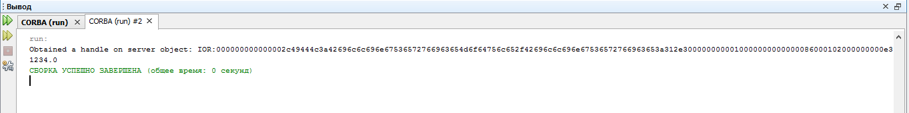
Рисунок 1 – Окно выполнения работы программы

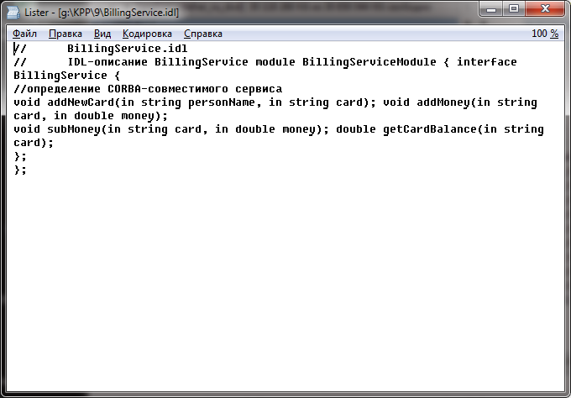
Рисунок 2 – Содержимое файла BillingService.idl

ВЫВОД

В ходе выполнения данной лабораторной работы мы разработали приложение для работы с карточками с использованием технологии CORBA, более подробное их реализация и использование описаны выше. Благодаря чему закрепили полученные во время учебы теоретические навыки практическими.

